BTL ROMÂNIA APARATURĂ MEDICALĂ SRL | STR. CPT. MIRCEA VASILESCU NR 12-14, PARTER ŞI ETAJUL I, SECTOR 4, BUCUREŞTI 040184 | CUI RO9731314, CAPITAL SOCIAL 729.432,5 RON | TEL/FAX 021 326 53 20 | TEL 0728 131 266, 0722 306 311 | E-MAIL VANZARI@BTL.RO | WWW.BTL.RO

DATA | 23.03.2020
CĂTRE | Rotary Romania
ÎN ATENŢIA | D-lui Guvernator Dr Marian Neagoe

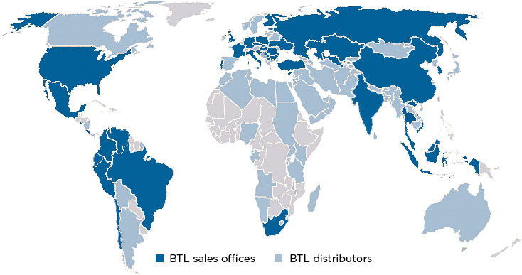

Compania BTL a fost fondată în anul 1993 în Cehia, devenind în timp unul dintre cei mai mari producători de echipamente medicale din lume. BTL proiectează, produce şi comercializează echipamente medicale având la bază ca filozofie şi motivaţie nevoile pacienţilor, evoluând pentru acestea. Principalele segmente medicale în care BTL s-a lansat au fost fizioterapia, cardiologia şi estetica medicală.

- Fizioterapie – BTL este numărul 1 în fizioterapie pe plan mondial. Cu o gamă variată de echipamente de fizioterapie, BTL poate satisface toate nevoile de recuperare medicală a pacientilor dumneavoastră. Portofoliul de produse de fizioterapie cuprinde dispozitive de electroterapie, ultrasunete, terapie cu laser, magnetoterapie, dispozitive cu unde scurte, terapii cu undă de şoc etc.
- Cardiologie – BTL oferă o gamă largă de electrocardiografe, testări la efort, testări de efort cardiopulmonare cu schimb de gaze, produse destinate monitorizării activităţii cardiace si a tensiunii arteriale de tip holter, spirometrie şi soluţii software. În anul 2016, BTL a lansat Modulul BTL Cardiopoint SDS – destinat prevenţiei morţii subite cardiace, unic în lume.
- Estetică Medicală – BTL se lanseaza cu succes în segmentul de estetică medicală în anul 2009, ajungând în momentul de faţă unul dintre cei mai mari jucători din industrie. Cu tehnologii unice în lume, aprobate FDA, echipamentele de estetică medicală oferă cele mai bune soluţii non-invazive destinate remodelării corporale localizate, reducerii ridurilor, tratarea celulitei, skin tightening, lifting, rejuvenare vaginală, incontinenţă urinară etc.
Astăzi, cu sucursale directe în 53 de ţări, acoperind 5 continente, BTL are peste 1500 de angajaţi, dintre care peste 300 de ingineri R&D.

MUSCA X2 – Ventilator portabil
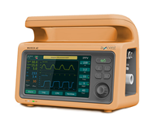
- Design compact cu greutatea de 3.4 kg
- Ecran touch screen color 7" cu funcție de blocare a ecranului
- Presiunea căilor aeriene și formele de undă EtCO₂ în timp real
- Modul CPR inteligent conform ghidului AHA
- Interval de raport I: E: 1:9 până la 9:1; și intervalul volumului mareei: 50 până la 2500 ml
- 9 moduri de ventilație: IPPV, V-AC, V-SIMV, P-AC, P-SIMV, CPAP, PCV, manual, CPR
- Supapă internă PEEP
- FiO₂ - 40% sau 100%
- Baterie reîncărcabilă Li-ion cu 6 ore de lucru
- Analizor EtCO₂ mainstream
- Alarmă sonoră și vizuală pentru mai mulți parametri
- Impermeabil IPX4.
Preţ vânzare: 7 560 EURO fără TVA

Lyra X2 – Ventilator non-invaziv / invaziv stationar
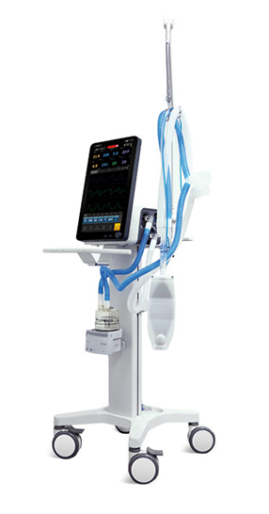
- Ventilator premium, care poate fi utilizat atat in mod non-invaziv cat si invaziv fara a face compromisuri asupra performanței ventilației
- Utilizatorul poate trece cu ușurință între modurile NIV și IV
- Monitorizarea comprehensiva a parametrior ii ofera ingrijitorului o imagine completa asupra starii pacinetului
- Ecran touch screen color vertical 18.5" ce oferӑ o utilizare ușoarӑ și intuitivӑ
- Moduri de ventilație invazive: VCV (Volume Control Ventilation), PCV (Pressure Control Ventilation), VSIMV (Volume Synchronized Intermittent Mandatory Ventilation), PSIMV (Pressure Synchronized Intermittent Mandatory Ventilation), CPAP/PSV (Continuous Positive Airway Pressure/Pressure Support Ventilation), PRVC (Pressure Regulated Volume Control), V + SIMV (PRVC + SIMV), BPAP (Bilevel Positive Airway Pressure), APRV (Airway Pressure Release Ventilation), Apnea Ventilation
- Moduri de ventilatie non-invazive: CPAP (Continuous Positive Airway Pressure), PCV (Pressure Control Ventilator), PPS (Proportional Pressure Support), S/T (Spontaneous and Timed) VS (Volume Support)

Preţ vânzare: 19 800 EURO fără TVA

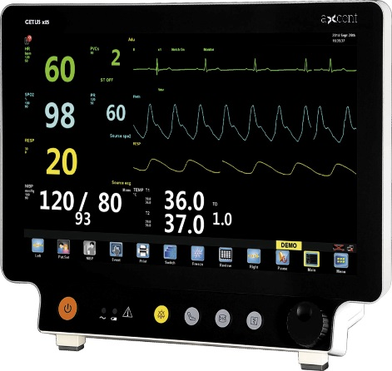
CETUS 15 – Monitor funcţii vitale
Monitor funcţii vitale portabil pentru pacienţi adulţi, copii şi neonatologie. Ecran touch screen color TFT LCD de 15.6" cu rezoluţie 1366x768 ce permite afişarea a 10 forme de undă. Analiză EKG, cablu EKG 5 fire, calcul (dozaj medicament, hemodinamic, oxigenare, ventilaţie), detecţie pacemaker, analiza ST şi a aritmiei, SpO2 cu suport al PVI, MEWS, 2 TEMP, NIBP, RESP, PR, istoric grafic şi tabelar pe ultimele 120 de ore, istoric full disclosure pe ultimele 48 de ore a fiecărei forme de undă, 2 conectori USB pentru transfer date, baterie reîncărcabilă Li-Ion (2600 mAh) si suport de prindere perete.

Preţ vânzare: 2 390 EURO fără TVA

BTL-08 MT Plus - Electrocardiograf portabil 12 canale / 12 derivatii
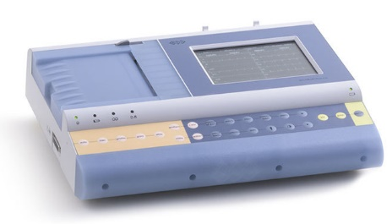
Ecran touch screen color de 5.7ʺ, vizualizare 12 derivatii. Mod automat si manual, numar nelimitat de profile de examinare setate de utilizator, tastatura alfanumerica, functionala si touch screen, filtre EKG, memorarea ultimelor 120 inregistrari, inregistrare lunga holter de 12 minute pe un canal sau 24 de minute pe doua canale, detectie pacemaker. Semnalizare contact electrozi. Hartie termica 112 mm. Functie "direct print", pentru tiparire catre o imprimanta externa, independenta de PC. Posibilitate de up-grade cu modul de spirometrie. Pretul include: set electrozi membre si precordiali, cablu pacient EKG, cablu alimentare, gel, rola hartie 112 mm, indicator pentru ecran touch screen, husa protectie si suport mobil cu roti multidirectionale.
Pret propus: 1 890 EURO fara TVA

BTL-08 LT Plus - Electrocardiograf portabil 12 canale / 12 derivatii
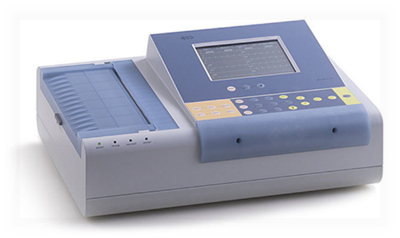
Ecran touch screen color de 5.7", vizualizare 12 derivatii, printare pe format A4. Mod automat si manual, numar nelimitat de profile de examinare setate de utilizator, tastatura alfanumerica, functionala si touch screen, filtre EKG, memorarea ultimelor 250 de inregistrari, inregistrare lunga holter de 10 minute pe unul sau doua canale, detectie pacemaker, protectie defibrilator. Semnalizare contact electrozi. Posibilitate de up-grade cu modul de spirometrie. Pretul include: set electrozi membre si precordiali, cablu pacient EKG, cablu alimentare, gel, rola hartie termica 210 mm, pointer touch screen, husa protective si suport mobil cu roti multidirectionale.
Pret propus : 2 390 EURO fara TVA

BTL-08 LC Plus - Electrocardiograf portabil 12 canale / 12 derivatii
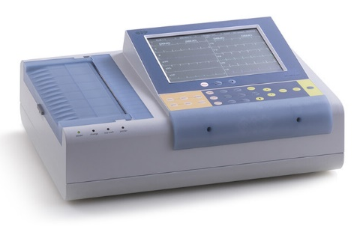
Ecran touch screen color de 8.4", vizualizare 12 derivatii, printare pe format A4. Mod automat si manual, numar nelimitat de profile de examinare setate de utilizator, tastatura alfanumerica, functionala si touch screen, filtre EKG, memorarea ultimelor 250 de inregistrari, inregistrare lunga holter de 10 minute pe unul sau doua canale, detectie pacemaker, protectie defibrilator. Semnalizare contact electrozi. Posibilitate de up-grade cu modul de spirometrie. Pretul include: set electrozi membre si precordiali, cablu pacient EKG, cablu alimentare, gel, rola hartie 210 mm, pointer touch screen, husa protectie si suport mobil cu roti multidirectionale.
Pret propus: 3 390 EURO fara TVA

Defibrilator PRIMEDIC XD 110 (METRAX Germania)

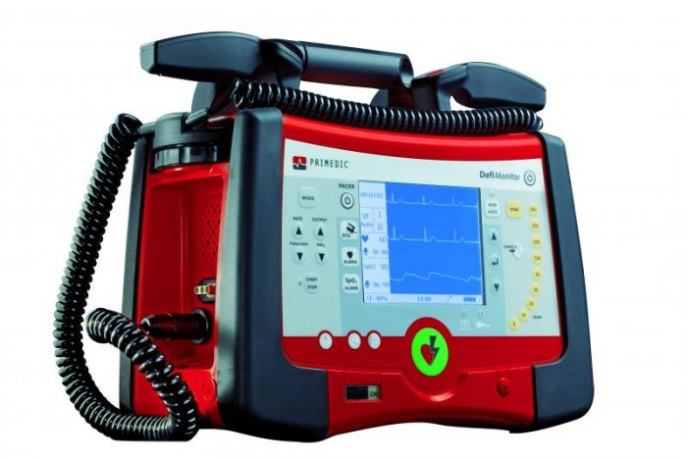

RIMEDIC DEFIMONITOR XD110 - Defibrilator portabil bifazic cu ecran LCD,
sincron/asincron, cu defibrilare asistata, mod operare AUTO si Manual,
acumulator incorporat, padele pentru defibrilare externa (adult/copii), modul
EKG 3/6 canale, imprimanta termica 3/6 canale, modul Pacer, memorie
interna 8MB si externa Compact Flash 16MB.

Pret de lista – 6.760 euro + TVA
Pret propus – 6.145 euro + TVA

- Preţurile propuse sunt valabile pentru plata integrală ;
- Preţurile nu includ TVA (19%);
- Termen de livrare din stoc sau în aprox. 45 zile de la comanda fermă ;
- Aparatele sunt autorizate, au certificare ISO, CE ;
- Se asigură transportul, instalarea şi instruirea utilizatorilor ;
- Garanţie 24 luni cu service în 48 de ore ;
- Post garanţie şi service – minim 10 ani ;

În speranţa unei colaborări deosebite şi de lungă durată vă asigur de tot sprijinul meu.

Cu deosebită stimă,
Ciprian Codrea
Dep. Diagnostic
BTL România
0727.737.779

